

**S.A.F. – C.A.I.**

# SOTTOSEZIONE DI SAN DANIELE DEL FRIULI

**“Mario Micoli”**

**24 giugno 2018**

**PICCO DI VALLANDRO (2839 m)**

**Dolomiti di Braies**

 

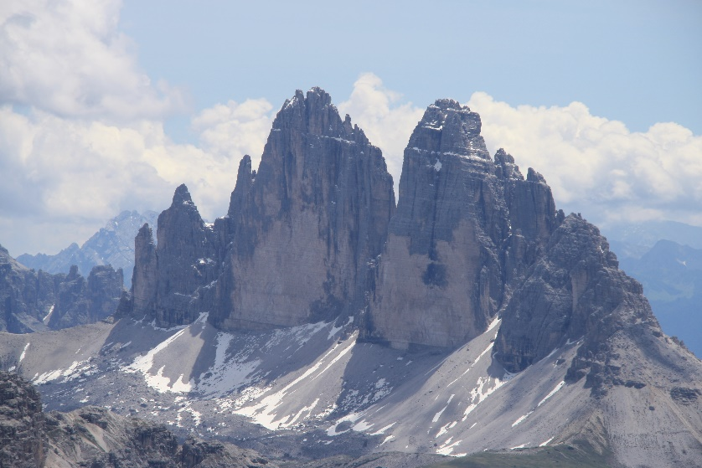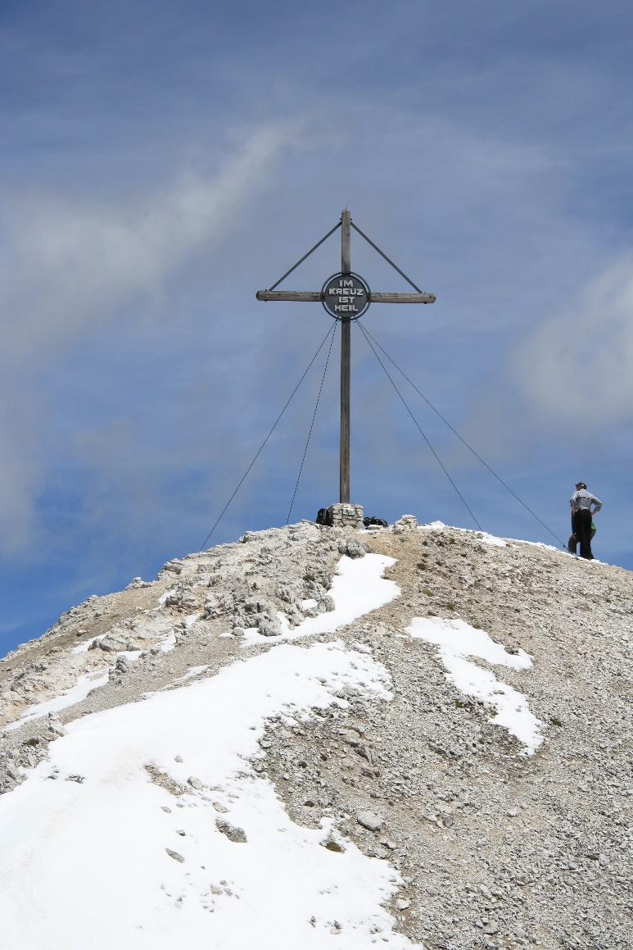

|  |  |
| --- | --- |
| **Partenza: ore 6:00 piazzale Eurospar San Daniele**  **ore 6:20 Bar da Rico Gemona**  **Grado di difficoltà: EE** | **Contributo carburante: € 20** |
|  |
| **Cartografia: Tabacco n° 03** |  |
| **Attrezzatura: da escursionismo** | |
| **Dislivelli e tempi:  860 m ore 3,00**  **          ← 860 m ore 2,30 totale ore 5,30** | |
| **Coordinatori: Garlatti Costa Ermenegildo cell. 3355807421**  **Arteni Franco cell. 3483462285** | |

**SOTTOSEZIONE DI SAN DANIELE DEL FRIULI**

Via Udine 4 – San Daniele del Friuli

**Orario:** giovedì 20:45-22:30

**tel.** 3311378947 **posta:** [caisandaniele@yahoo.it](mailto:caisandaniele@yahoo.it) **web:** [www.caisandaniele.it](http://www.caisandaniele.it) (seguici anche su **facebook**)

**Descrizione sommario del percorso:**

Da San Daniele via Gemona – Tolmezzo – Sappada - S. Stefano di Cadore (sosta caffè) - Passo Comelico - San Candido – Villabassa - Braies di Fuori raggiungiamo il Rifugio Prato Piazza.

Dal rifugio passando nei pressi della cappelletta si segue il sentiero (segn.CAI 40) che sale verso est su pendii di pascolo e alberi fino ad incrociare il sentiero (segn.CAI 33) che proviene dal rifugio Vallandro. Si svolta a sinistra su sentiero ben tracciato dotato di gradoni che ci fa procedere rapidamente; dopo aver attraversato questo tratto roccioso si arriva all’antecima dove si apre il panorama verso nord. Attraverso un breve tratto esposto, attrezzato di catene metalliche, si raggiunge la vetta del Picco di Vallandro m.2839 (croce). Dalla cima si ha una fantastica vista sulle Dolomiti di Sesto, Tre Cime di Lavaredo e il Gruppo del Cristallo. Il ritorno si effettua per lo stesso percorso di salita fino ad incontrare il sentiero (segn.CAI 33) che seguiamo fino al rifugio Vallandro ed al fortino, quindi per strada si ritorna al punto di partenza.

**I Referenti dell’escursione possono, in ogni momento, a loro insindacabile giudizio, in considerazione delle condizioni atmosferiche e/o valutazioni tecniche sulla difficoltà del percorso in rapporto alle capacità dei partecipanti:**

1. **Modificare, in tutto o in parte, il percorso ed eventualmente disporre la rinuncia ad intraprendere il percorso stesso.**
2. **Escludere dalla partecipazione all’escursione quanti non ritenuti idonei, per capacità o per carenza di equipaggiamento.**

|  |
| --- |
| Il partecipante all'escursione deve leggere e comprendere il programma sopra riportato con particolare riguardo alle difficoltà alpinistiche ed all'attrezzatura necessaria, accettare integralmente il regolamento ed essere consapevole che la partecipazione alla presente escursione presenta un sia pur minimo grado di rischio non eliminabile; pertanto deve accettare tali rischi impegnandosi **ad osservare scrupolosamente tutte le prescrizioni che verranno impartite dai Coordinatori/Capogita** **e/o accompagnatori**. In merito a ciò esonera le strutture del CAI e le persone suindicate da ogni qualsivoglia responsabilità per infortuni ed incidenti che dovessero accadere durante lo svolgimento della gita rinunciando altresì ad ogni azione sia in sede penale che civile nei confronti dei soggetti summenzionati. Deve altresì considerare l'impegno fisico previsto che richiede la consapevolezza di trovarsi in buona salute e di essere in grado di poter svolgere l'attività programmata. Deve infine sottoscrivere la domanda di partecipazione alla presente escursione. |

**In caso di previsioni meteo avverse controllare il giorno precedente la gita l'eventuale e-mail di disdetta della stessa o telefonare ai capigita**

Prossima escursione:

**7-8 luglio 2018 TRAVERSATA DEL SELLA**